**ИСПОЛЬЗОВАНИЕ ИНТЕРАКТИВНЫХ МЕТОДОВ И СРЕДСТВ В ПРОЦЕССЕ ОБУЧЕНИЯ МАТЕМАТИКЕ В ШКОЛЕ**

М.С. Молодцова

ФГБОУ ВО «Шадринский государственный педагогический университет»

г. Шадринск

Руководитель: к.п.н., доцент П.С. Коркина

Поиск ответа на актуальный вопрос: «Как учить?» на прямую связан с методами обучения. Без методов невозможно достичь поставленной цели, наполнить обучение необходимым содержанием. По мнению И. П. Подласого, метод связывает запроектированную цель и конечный результат [7, с. 287]. Выбор оптимального метода обучения имеет большое значение для учебного процесса, а решение, каким методом воспользуется учитель, принимает он сам [3, с. 68]. От методов обучения зависит успех работы учителя и школы в целом.

Исследователи, занимающиеся рассматриваемой проблемой, наблюдая за процессом обучения, обратили внимание на огромное разнообразие видов деятельности учителя и учащихся.

В педагогике по способу взаимодействия участников образовательного процесса выделяют пассивные, активные и интерактивные методы. Пассивные методы – это взаимодействие учащихся и учителя, в которых учитель является основным действующим лицом, а учащиеся выступают в роли пассивных слушателей, подчиненных директивам учителя.

Активные методы – это взаимодействие учащихся и учителя, при котором учащиеся являются активными участниками процесса обучения.

Интерактивные методы – это способы взаимодействия между преподавателем и участниками учебного процесса, между разнообразными управляющими средствами (компьютером) и потребителем информации или между обучаемыми (рис.1). [7, с.294-295].

Интерактивные методы позволяют обучающимся научиться взаимодействовать между собой, что наиболее соответствует личностно ориентированному подходу. Педагог при использовании таких методов чаще всего выступает в роли организатора процесса обучения. Интерактивные методы основаны на взаимодействии учащихся со своим опытом и опытом своих друзей, таким образом формируются новые знания, умения и навыки [5]. Цель применения интерактивных методов состоит в создании комфортных условий обучения, при которых ученик чувствует свою успешность, интеллектуальную состоятельность, что делает продуктивным сам процесс обучения.

Интерактивное обучение – это обучение, погружение в общение, но не «замещённое» общением, сохраняющее общую цель и содержательные основы образовательного процесса, но видоизменяющее задачи, формы, средства и отношения участников образовательного процесса с транслирующих (передаточных) на диалоговые, связанные с умениями отобрать и оформлять информацию, принимать, осмысливать и интерпретировать ее, делая основой дальнейшей коммуникации, познания, совместной деятельности [4, с. 116-117].

Характерными чертами применения интерактивных методов являются: взаимодействие обучающихся между собой и преподавателем; процесс обучения на «равных», обучение, основанное на реальных проблемах и ситуациях, мотивация – формирование нового опыта и осмысление его через рефлексию [2]. Общеметодическими принципами использования интерактивных методов могут быть: тщательный подбор рабочих терминов и профессиональной лексики; анализ конкретных практических примеров, где обучающийся выполняет различные функции; выполнение учеником функции модератора; использование учителем различных технических средств; поддерживание преподавателем активного взаимодействия учащихся; использование заданий с учётом индивидуальных способностей и др.

Интерактивные методы используются в образовательном процессе разных дисциплин, в том числе и на уроках математики.

В Федеральном государственном образовательном стандарте основного общего образования в предметной области «Математика» предусматривается совершенствование умений выполнения учебно-исследовательской и проектной деятельности; овладение методами учебно-исследовательской и проектной деятельности, решения творческих задач, моделирования, конструирования [1, с.20-21].

Поэтому преподавание математики требует использования широкого спектра педагогических методов. Они могут включать: ролевые игры для проведения отбора идей, дискуссии; постановка «открытых» вопросов; обучение навыков работы в группе и др. [6, с. 38-40].

Обратимся к использованию интерактивных методов при обучении математике на примере одного из уроков.

**Тема урока: «Формулы двойного угла»**

**Ход урока**

1. ***Организационный момент.***

*Учитель:* Мы живём в реальном мире, и для его познания нам необходимы знания. Сегодня мы поднимемся на следующую ступеньку наших знаний по теме: «Тригонометрия». Перед тем как запишем тему нашего урока сначала мы должны убедиться я, что все что мы изучаем находит применение в жизни.

1. ***Стадия «Вызова».***

Наиболее сильные ученики работают самостоятельно. Используя карточки, выданные учителем.

Прежде, чем перейти к изучению новой темы, проверим: крепко ли стоим на ногах?

**Прием «Мозговой штурм»**

Перечислите всю известную информацию о тригонометрии. (учащиеся вспоминают определение синуса, косинуса, тангенса и котангенса; радианная мера угла; поворот точки вокруг начала координат, основное тригонометрическое тождество, знаки синуса и косинуса, тангенса и котангенса, тригонометрические функции отрицательных углов).

**Прием «Ключевые слова».**

Учитель записывает на доске ключевые слова по новой теме (заранее на доске или использует проектор).

1) Синус, косинус, тангенс, котангенс

2) Плюс, минус

3) Зависимость

4) Тождество

5) Абсцисса, ордината.

6) –α

7) 1

1. ***Подготовка учащихся к активному усвоению нового материала.***

Проводится блицтурнир, контролирующий выполнение учащимися домашней работы и позволяющий вспомнить основной материал, необходимый на уроке, для вывода формул двойного аргумента.

***БЛИЦТУРНИР проводится с помощью компьютера, с последующей самопроверкой (рис.1,2).***

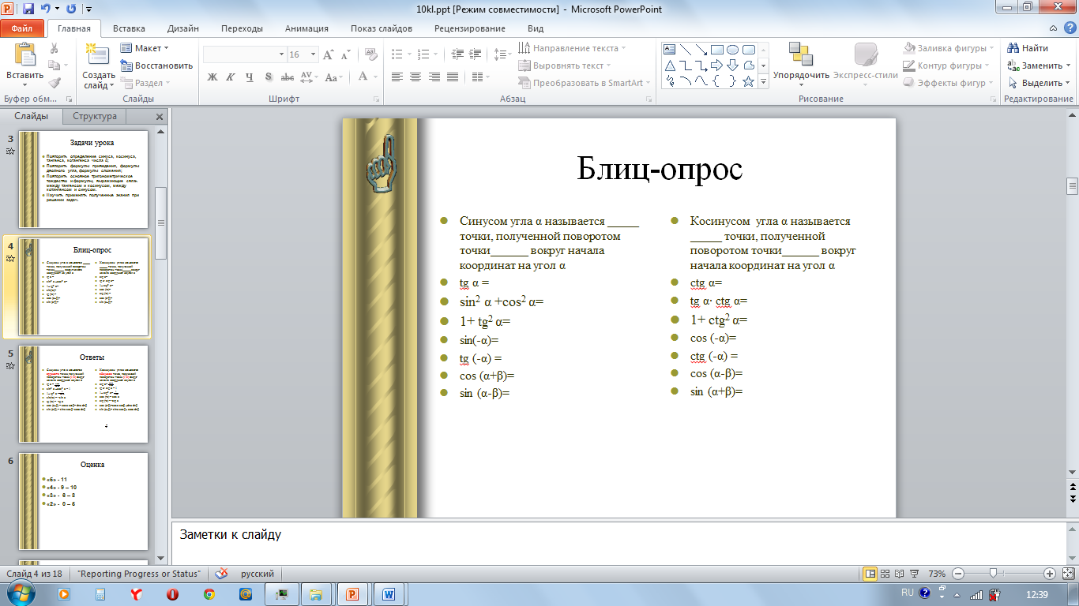

Рис.1. Блиц – опрос

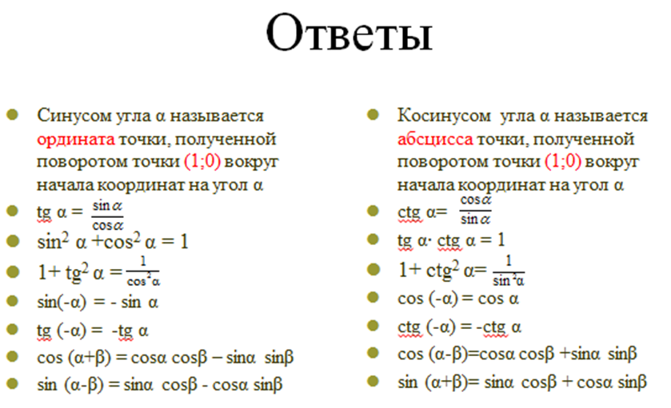

Рис.2. Ответы к блиц-опросу

1. ***Ознакомление учащихся с новым материалом.* Метод «Активной беседы».**

А) Какие формулы мы изучали на прошлом уроке? (синус, косинус и тангенс суммы и разности углов)

Б) Могут ли углы быть равными? (да)

В) Что тогда получим применив формулу суммы углов, когда эти углы равны? запишите самостоятельно в тетрадях.

*Вывод формул двойного аргумента:*

1. Из формулы косинуса суммы двух аргументов, заменив β на α, получить формулу косинуса двойного аргумента.







1. Из формулы синуса суммы двух аргументов, заменив β на α, получить формулу синуса двойного аргумента.







1. Из формулы тангенса суммы двух аргументов, заменив β на α, получить формулу тангенса двойного аргумента.







Д) Как можно назвать данные формулы? (синус и косинус двойного угла). Это и есть тема нашего урока.

Ж) Какая цель нашей дальнейшей работы на уроке? (научиться применять данные формулы)

1. ***Закрепление изученного материала.***

Рассмотрим применение формул двойного угла для нахождения значений тригонометрических функций и преобразования тригонометрических выражений.

Известно, что Найти

**Вопросы учащимся:**

Какой четверти принадлежит угол ?

Какой знак имеет синус в этой четверти?

Мы знаем, что

так как  нам известен остается найти .

Какой формулой для этого воспользуемся?







 значение синуса берем с плюсом так, как синус в первой четверти принимает положительные значения.

*Упростите выражение:*

**

1. ***Обучающая самостоятельная работа парно-групповая, с использованием телефонов (Сайт: Сдам ЕГЭ).***

После решения работа проверяется автоматически. (Для тех, кто справится с работой ранее № №508(1, 3) №510(1,3)

1. **Подведение итогов урока**

Составить синквейн на пройденную тему (групповая работа)

1. **Постановка домашнего задания**

Карточка по уровням

**Обучающая самостоятельная домашняя работа**

1. **уровень**

Упростите

**1)** 

**2)** 

**3)**



**4)**

5**)** Решить уравнение:

****6) Известно, что

Найдите:

**2 уровень**

Упростите

**1)** 

**2**) 

**3)** 

**4)**



****5) Решить уравнение:

6) Известно, что

Найдите:

*Дополнительное задание №512 (2,4, 6)*

**Карточка для самостоятельной работы для сильных учащихся.**

1. **Допиши формулу:**





 (проверь себя по учебнику)

1. Могут ли углы и быть равными?
2. Замени в формуле угол на угол . Как изменится формула?

(проверь себя по учебнику)

1. Как можно назвать данные формулы? (проверь по учебнику)
2. Какая цель сегодняшнего урока?

Проведённое нами исследование свидетельствует о том, что использование интерактивных методов обучения на уроках математики: позволяет ученику быть активным участником педагогического процесса; формирует и развивает его познавательную активность, коммуникативные умения и навыки; устанавливает эмоциональные контакт; способствует достижению основной задачи, стоящей перед образованием – подготовка личности способной самостоятельно мыслить и принимать решения.

# СПИСОК ИСПОЛЬЗУЕМЫХ ИСТОЧНИКОВ

1. Федеральный государственный образовательный стандарт основного общего образования [Электронный ресурс]. – Режим доступа: < http://минобрнауки.рф/документы/54 >.
2. Зайцева, Н.В. Интерактивные формы работы с учащимися в учебном процессе / Н.В. Зайцева [Электронный ресурс]. – Режим доступа: < http://mckrkam.edusite.ru >.
3. Загвязинский, В.И. Теория обучения: Современная интерпретация: учеб. пособие для студ. высш. пед. учеб. заведений [Текст] / В.И. Загвязинский. – М.: Издательский центр «Академия», 2001. – 192 с.
4. Коротаева, Е.В. Когда интерактивные технологии интерактивны? О содержании и практической реализации профессионального стандарта педагога [Текст] / Е.В. Коротаева// Народное образование. – 2014. – №3. –С.115-121.
5. Маслова, Л.В. Активные и интерактивные методы преподавания на уроках истории и обществознания / Маслова Л. В. [Электронный ресурс]. – Режим доступа: < http://festival.1september.ru>.
6. Павлова, М.Б. Метод проектов в технологическом образовании школьников: Пособие для учителя под. ред. И.А. Сасовой [Текст] / М.Б. Павлова, Дж. Питт, М.И. Гуревич, И.А. Сасова. – М.: Вентана-Графф, 2003. – 296 с.
7. Подласый, И.П. Педагогика: учебник. [Текст] / И.П. Подласый. – М.: Высшее образование, 2007. – 540 с.